6.12.2022

TZ – Jak na slavnostní účes na Štědrý den i na silvestra?

Zima je období slavnostních účesů. Štědrý den, silvestr, vánoční večírky, či přátelská a rodinná setkávání. Všechny chceme vypadat úžasně a mimořádně, tyto chvíle přímo vybízejí k slavnostnímu pojetí účesu i make-upu.

Zatímco před pár lety bylo „in“ mít vlasy sepnuté do vysokých natupírovaných drdolů, doplněných kudrlinami a třeba i ozdobnou vlasovou sponou, nyní se dámy přiklání spíše k přirozenému a ležérnímu stylu. Velmi žádané jsou pro slavnostní chvíle volné vlny, volné copy i rozevláté drdoly.

Pokud si chcete s účesem pohrát samy, internet je plný nejrůznějších návodů a inspirace. V tomto případě jsou základem zdravé a opečované vlasy, kvalitní barva a zásoba stylingových pomocníků, které vám s účesem pomohou. Nezbytná bude pěna pro objem vlasů L’Oréal Professionnel Tecni.Art Volume Lift, nebo fixační sprej na vlasy L’Oréal Professionnel Infinium Cristal Soft, který váš účes krásně zpevní. Finální lesk bez zatížení vlasů dodá Alterna Caviar Infinite Color Hold Topcoat Spray.

Příjemnější varianta ale bude nechat si vlasy upravit v kadeřnickém salónu Klier.
Dopřejete si tak v celém tom předvánočním shonu zasloužený relax a necháte se příjemně opečovat od vyškolených profesionálů. Z výsledku budete určitě nadšená vy i vaše okolí. Ať už je váš vánoční večírek plánovaný předem, nebo jste pozvánku obdržela na poslední chvíli, v Klier vás nenechají na holičkách. Otevřeno je tu pro vás 7 dní v týdnu a bez objednávání! Zastavte se tedy, kdykoliv budete potřebovat barvení, střih, péči, foukanou, či vytvořit kompletní účes.

Úpravu účesu si můžete vy i vaši blízcí dopřát také za vánoční dárkové vouchery na služby ze salónu Klier, což je také skvělý tip na vánoční dárek. Vouchery jsou v hodnotě 300, 500, nebo 1000 Kč a platí na veškeré služby salónu Klier i na zakoupení profesionální vlasové kosmetiky. Můžete je pořídit už nyní v kterémkoli salónu Klier, nebo v pohodlí domova na e-shopu Klier. Klidně i jako dárek na poslední chvíli.

Více informací a vaše nejbližší kadeřnictví najdete na webových stránkách www.klier.cz.

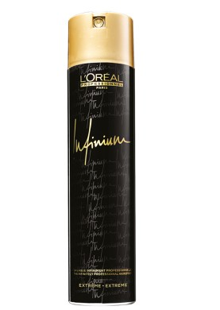
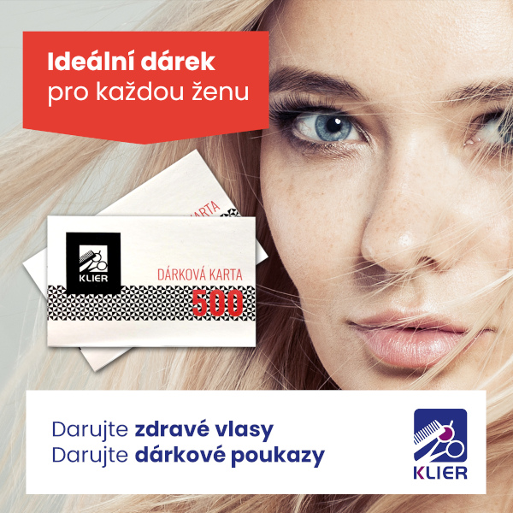
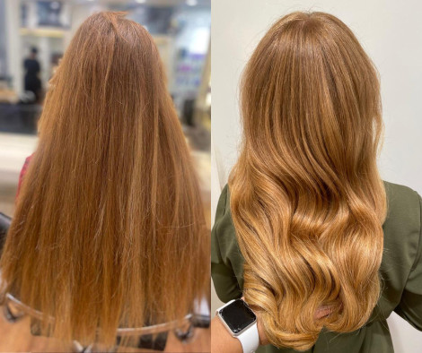
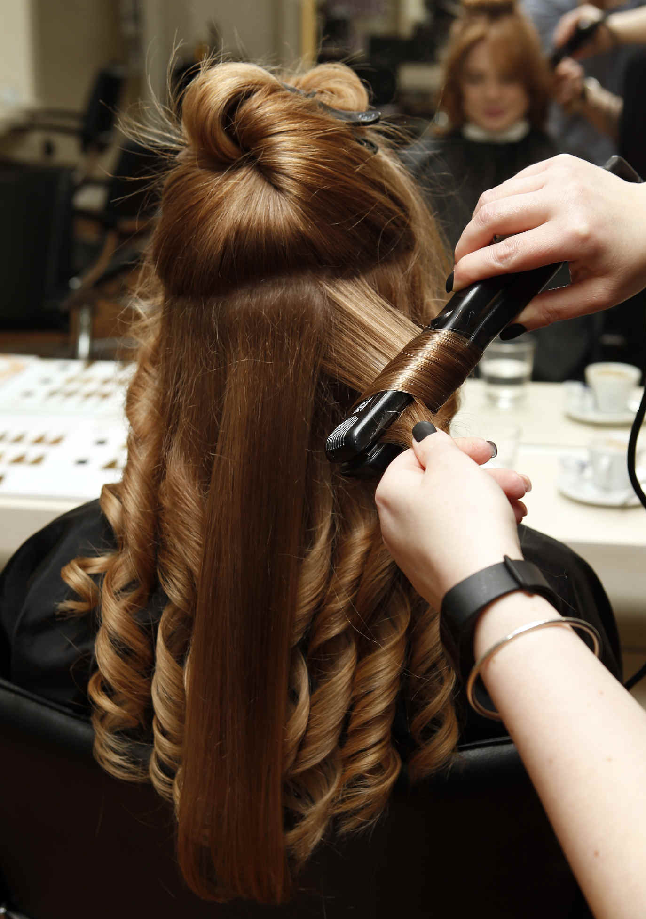

Kontakty:

Kadeřnictví KLIER Mediální servis:
www.klier.cz cammino…
www.instagram.com/kadernictvi_klier_cz Dagmar Kutilová
www.facebook.com/klierkadernictvicr e-mail: kutilova@cammino.cz
tel.: +420 606 687 506
www.cammino.cz

